台州市 2009学年第二学期 高中期末质量评估试题
信 息 技 术
- 本卷共21页，分第I卷必考模块和第Ⅱ卷选考模块两部分，请在选考模块A和选考模块B中选择一个模块作答。满分100分，考试时间90分钟。
- 用蓝、黑色水笔书写答案，考试结束只需将答案纸交回。
第I卷 必考模块（共55分）
一、选择题：本大题共17小题，每小题2分，共34分。在每小题给出的四个选项中，只有一个是符合题目要求的。
1．作为台风多发地的浙江沿海，台风预警尤为重要，气象专家通过卫星，采集相关数据进行分析，推测台风的路径。这种利用卫星获取信息的方法属于（ ）
A. 通过遥感遥测获取信息 | B. 通过人力获取信息
C. 通过设备获取信息 | D. 通过计算机获取信息
2．小明制作了一个以全球气候变化为主题的网站，他先在网上作了一些调查，然后把调查数据进行统计分析，结果反馈在某论坛上，其中分析统计过程属于（ ）
A. 信息发布 | B.信息加工 | C. 信息交流 | D. 信息采集
3．如第3题图所示，为某输入法在个性化设置向导时的部分界面，从图中得知当前选中的输入法模式属于（ ）
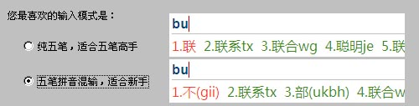
第3题图

A. 音码 | B. 形码 | C. 音形码 | D. 字形码
4. 下列协议中，哪个协议专门用于因特网上的文件传输，其特别适合于大数据量、多个文件的批量交流（ ）
A. WWW | B. HTTP | C. TCP/IP | D. FTP
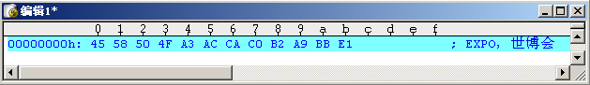
5. 从第5题图中可以得出字符“，”的内码为（ ）
第5题图
A. 10100011B | B. 1010001110101100B
C. 10101100B | D. 1010110010100011B
6. 小明想在自己的网页中引用《人民日报》上的一篇评论文章，他先采用扫描仪扫描报纸，然后用OCR识别成文字。请问小明将报纸扫描后保存的文件格式可能为（ ）
A. SWF | B. JPG | C. TXT | D. DOC
7. 为了宣传当地旅游资源，小明拍摄了家乡景点的照片，用Photoshop软件适当处理后发布到网站上。小明在操作中选择了网络技术作为信息的（ ）
A. 表达技术 | B. 编码工具 | C. 规范化工具 | D. 表达方式
8. 现在很多城市的公交车是无人售票车，车上的投币机具有假币自动识别装置，如果是真币，它就“收取”然后显示数量，如果投入的是假币，就从假币口退回不计数，然后等待下一次投币，下列流程图中能正确描述上述识别过程的是（ ）
真  真币判断  接收并计数  接收硬币  假  退回 | 真  真币判断  接收并计数  接收硬币  假  退回
A | B
真  真币判断  接收并计数  接收硬币  假  退回 | 接收硬币  真币判断  接收并计数
C | D
9. 小明昨天使用IE浏览器浏览了相关网页，今天他想重新打开浏览器找一下昨天访问过的相关网页链接，则可以尝试鼠标单击如第9题图中所示的哪个按钮？( )
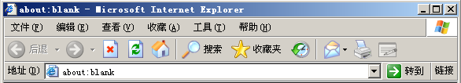
1
2
3
4
第9题图
A. 1 | B. 2 | C. 3 | D. 4中学学科网
10. 上海网上世博会运用了三维技术，开发了模拟世博会各个场馆的3D场景，使得大部分人足不出户就能畅游世博会。这主要应用了（ ）
A. 人工智能技术 | B.数据库技术 | C. 机器人技术 | D. 虚拟现实技术中学学科网
11. 下列关于计算机的基本功能与特征的说法正确的是（ ）
A. 计算机应用几乎无所不在，所以说计算机是无所不能的工具。
B. 2002年，有个研究小组利用计算机将圆周率π计算到小数点后12411亿位，这是人工无法独立完成的计算，所以说计算机比人聪明。
C. 计算机的基本功能是计算，所以图像、声音的加工的本质也是通过计算完成的。
D. 现在计算机的内存、硬盘越来越大，因此存储容量越大计算机就越好。
12. 如第12题图所示，编辑图A得到图B，
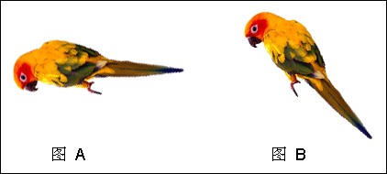
采用的操作是( )
第12题图
A. 缩放
B. 旋转
C. 裁剪
D. 调节亮度/对比度

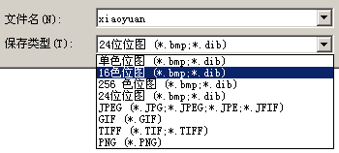
13. 用画图工具保存一幅图像，如第13题图所示，如果分别选择“16色位图”和“256色位图”进行保存，则保存后的文件大小之比是（ ）
第13题图
A. 1:2
B. 1:4
C. 1:8
D. 1:16

14．小张非常喜欢编程，他在杂志上看到一个可以窃取其他网友“武器装备”的程序，他稍作修改并付之实施，小张的行为属于（ ）
A. 信息犯罪 | B. 信息传播 | C. 信息泛滥 | D. 信息共享
15. 某用户正在操作的邮箱界面如第15题图所示，下列说法正确的是（ ）
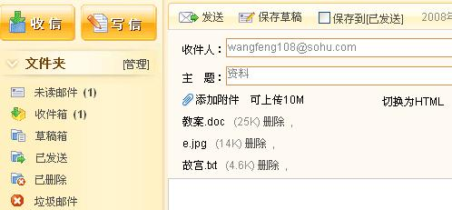
第15题图

A. 这是用户名为“Wangfeng108”的电子邮箱
B. 该邮件发送后会自动保存到已发送文件夹
C. 收件箱(1)表示收件箱中仅有一封邮件
D. 点击“教案.doc”后面的“删除”，确定后，此邮件中还有两个附件
16. 以下操作可以删除收藏夹中的网页链接的是（ ）
①利用“添加收藏夹”删除 ②进入“整理收藏夹表”，选中网页链接删除 ③在收藏菜单中选中该网页链接，用鼠标右键删除 ④利用工具栏上的“停止”按钮删除 ⑤在收藏菜单中选中该网页链接，拖到桌面的“回收站”
A. ①②③④⑤ | B. ②③⑤ | C. ②③ | D. ①②③
17. 在FrontPage中通过“图像属性”将一幅图像的宽度、高度均缩小，则在其他条件不变的情况下，该网页所在站点的文件夹容量题将（ ）
A. 变大 | B. 变小 | C. 不变 | D. 不能确定中学学科网
二、综合题：本大题共3小题，其中第18小题5分，第19小题8分，第20小题8分，共计21分。
18. 第18题图是小牛在博库书城网站查看购物车情况的页面，请根据你的理解，回答以下问题：
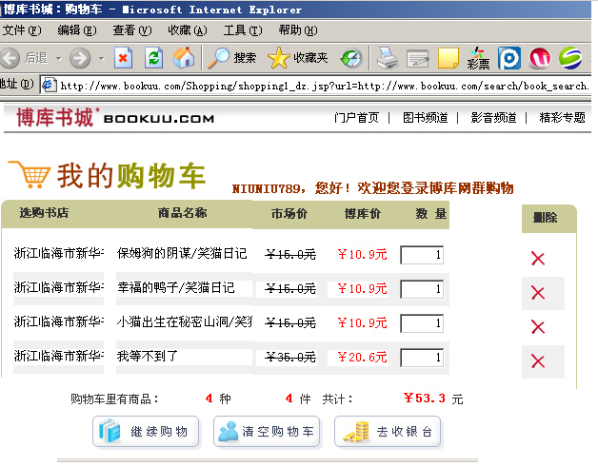
（1）查看购物车的情况就是浏览博库书城的数据库，小牛共购买了4件商品，每购买一件商品，就是添加一条 (记录/字段)，数量列应该选用的数据类型是_______（文本/货币/数字）。
第18题图
（2）小牛将该网页保存下来，如果在保存时没有修改文件名，那么默认的文件名应该是_________。
（3）小牛将《我等不到了》的数量从“1”改为“2”，查看库存的时候，库存数量自动减1，这实际上是对库存所在的数据库进行了_____________（修改记录/删除记录/删除字段/添加记录）操作。
19. 李老师在网上收集了一些有关“各互联网应用在重点群体中的普及率”的数据，用Excel分析相关的数据，数据如第19题-1图所示：
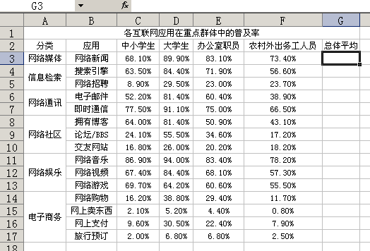
第19题-1图

（1）要计算重点群体的总体平均普及率，先选择G3单元格为活动单元格，然后在编辑栏中输入公式______________________，再用自动填充句柄完成其余单元格数据的计算，则G17单元格，在编辑栏中显示的公式为 。
（2）如果在“网络娱乐”方面对中小学生的各项互联网应用普及率从高到低进行排序，在采用“无标题行”排序的情况下选择的数据区域是_________________________。

（3）从第19题-2图的图表中可以看出排在中小学生群体中网络应用排前两位的是:___________、 _ 。
第19题-2图

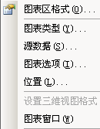
第19题-3图

（4）若将大学生在网络应用中的各项数据添加到第19题-2图中，并修改标题名称为“大中小学生网络娱乐应用比较表”，则应该在第19题-3图中分别选择___________和___________进行操作。

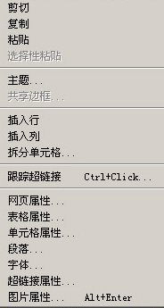
20. 小李参加的中学生电脑作品比赛的作品《母亲河》获了奖，老师让他制作一个网站介绍的页面挂在校园网上，编辑界面效果如第20题-1图所示。
第20题-2图
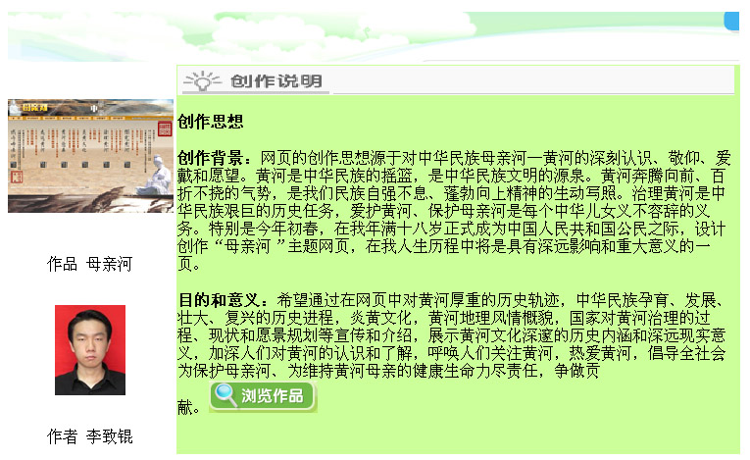

第20题-1图

（1）上图页面布局的表格如下:
 | 表格①中所在的单元格是通过对表格中的4行单元格进行_______________ 操作得到，为了让表格线在浏览时隐藏，应在 （表格属性/单元格属性）中设置边框粗细为0。
  ①
（2）要修改图片“浏览作品”上的超链接地址，应该右键单击该图片，在弹出的右键快捷菜单（如20题-2图）中选择_____________________________，然后进行修改。
（3）小李给网站首页截图的文件命名为index1.bmp，可同学小峰说jpg格式更适合作为网页素材，以下软件可以将bmp图片转化成jpg格式的有____________________________________（多项选择）（画图/Flash/Word/Photoshop/ACDsee/Excel/Internet Explorer/Access）。
（4）在完成确定网站主题、收集素材、网页制作等步骤之后，小李接下来需要做的这一步是
______________________(网站构思/调试发布/打包压缩/出售站点).
（5）为了便于同学们反馈信息，小李在网站上留下自己的联系邮箱（xiaoli@zsxx.com），并在“联系邮箱”文字上设置超连接，创建超连接的界面如下，他可以通过点击如第20题-3图所示的________(填数字序号)按钮创建，也可以直接在“Url(U):”后的文本框内输入
______________________________________________。
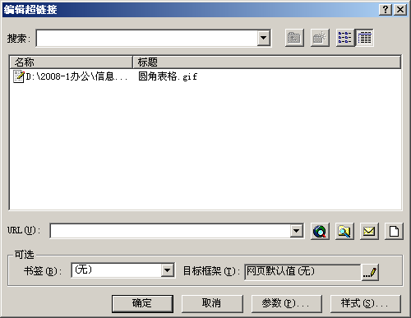
1
2
3
4
第20题-3图

第Ⅱ卷 选考模块（共45分）
考生在“算法与程序设计”和“多媒体技术应用”
两个模块中任选一个作答
选考模块A 算法与程序设计
一、选择题：本大题共13小题，每小题2分，共26分，在每小题给出的四个选项中，只有一个是符合题目要求的。
1. 以下可以作为VB变量名的是（ ）
A. a2 | B. not | C. 1_a | D. a-1
2. 下列问题不能用算法描述的是( )
A. 将本班同学按身高从高到低进行排列
B. 求出一个无理数的各位数字之和
C. 使用一架天平和1克、2克、5克的三种砝码，称取4.5克的食盐
D. 求解一元二次方程的实数根，结果是“无解”

3. 小明在VB程序设计时需要将运行结果输出到列表框中，则事先在窗体设计时用到的控件工具应该是第3题图中的( )
2
4
1
3
第3题图
A. 1
B. 2
C. 3
D. 4

4. 已知a=10，b= 7，则VB表达式b Mod a \ 3的值为( )
A. 4 | B. 3 | C. 2 | D. 1中学学科网
5. 执行以下VB程序段后, 变量s的值为( )
s=0
a=10
b=a-(a-8)*s
s=a-b
A. 0 | B. 8 | C. 10 | D. 20
6. 相传三齐王韩信才智过人，从不直接清点自己军队的总人数，只是让士兵先后以三人一排、五人一排、七人一排的变换队形，假设先后三次队形的排尾人数分别是x人、y人、z人，他就知道自己军队的人数是m人。请问下列表达式中哪一项最符合对上述算法思想的描述？（ ）
A. x + y + z = m
B. m Mod 3 = x And m Mod 5 = y And m Mod 7 = z
C. 3 * x + 5 * y + 7 * z = m
D. m Mod 3 = x Or m Mod 5 = y Or m Mod 7 = z
7. VB语句：x = Int(Rnd * 100 + 0.5)的功能是( )
A. 返回[0,100)的随机整数x | B. 返回[0,100]的随机整数x
C. 返回[0,101]的随机整数x | D. 返回(0,101)的随机整数x
8. 已知字符串变量x的值为"Expo2010"，请问VB表达式Mid(x,5,4)+Str(1031)的值是 ( )
A．"3041" | B．1232 | C．"20101031" | D．20100031
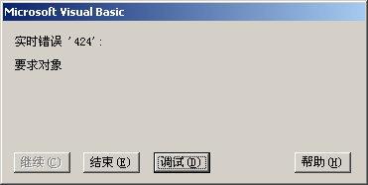
9. 小明编写了如下VB程序段：
第9题图
Private Sub Command1_Click()
Dim x As Double
Dim y As Double
x = Val(Text1.Text)
y = Abs(x)
x = Exp(y)
Text2.Text = Str(x)
End Sub
A. 语句y = Abs(x)有误 | B. 缺少对象‘424’
C. 语句x = Exp(y)有误 | D. 缺少文本框Text1或文本框Text2
此应用程序执行后，出现了如第9题图所示的错误信息，请问产生此错误的原因是( )
10. 有如下VB程序段可以用来找出两个正整数的最大公约数。
Function gcd(a As Integer, b As Integer) As Integer
If a Mod b = 0 Then
gcd = b
Else
gcd = gcd(b, a Mod b)
End If
End Function
请问该程序模块体现了哪种算法思想？（ ）
A. 递归 | B. 查找 | C. 排序 | D. 枚举中学学科网
11. 有如下Visual Basic程序段：
For j = _______ To 10 Step -1
s = s + j
Next j
要使循环体s=s+j执行5次，则循环变量的初始值应该是( )
A. 5 | B. 6 | C. 14 | D. 15
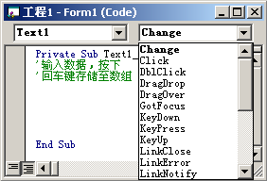
12. 已知文本框Text1用来输入数据，当用户在Text1中输入一个数据，并按下回车键后，该数据才被存储到数组a中。结合第12题图所示，要想实现上述的输入操作，代码窗口中的Text1对象需要图中哪个VB事件来驱动？（ ）
第12题图
4
3
2
1
A. 1 | B. 2
C. 3 | D. 4

13. 某数组有10个元素，依次为680、520、470、468、350、280、208、180、100、80，若采用对分查找法在该数组中查找数据180，则需要查找的次数是( )
A. 2 | B. 3 | C. 6中学学科网 | D. 8
二、综合题：本大题5小题，其中第14题2分，第15题3分，第16题4分，第17题5分，第18题5分，共19分。
14. 小明编写了一个能够完成数值变量a和b交换的小程序，其中的程序段如下：
a = 123
b = 456
b = a + b
a = b - a

则该程序段中的划线处应填上： 。

15. 下列VB程序运行时，单击命令按钮Command1后，文本框Text1中显示的内容是：
____________________ 。
Private Sub Command1_Click()
Dim x As Integer, m As Integer
For x = 1 To 5
m = 3
If m > 3 Then m = m + 2 Else m = m - 1
Next x
Text1.Text = Str(m)
End Sub

16. 有如下冒泡排序程序段：
For i = 1 To 9
For j = 10 To i + 1 Step -1
If d(j) > d(j - 1) Then
t = d(j): d(j) = d(j - 1): d(j - 1) = t
End If
Next j
开始
y←1,k←1
x←2
x<5?
y←y+k
输出y
x←x+1
Y
N
结束
①
②
③
第17题图
Next i
从程序代码中可以看出数组元素经过了 _________ 排序（填：升序/降序）。
其中语句：d(j)>d(j–1)在程序中的执行次数为
________ 次。

17. 已知如第17题图所示的流程图:
（1）此流程图最后输出的y值是：
（2）如果要实现计算
y=1+(1×2)+(1×2×3)+(1×2×3×4)
的算法，则流程图中 （填数字序号）所在的位置应添加上处理框，框内的处理语句是：___________ 。
18. 得知Excel软件也可以进行编程后，小明决定自己编写一个程序来统计如第18题图所示的“2009学年第一学期各班期末成绩”工作表的相关数据。具体功能如下：当鼠标单击图中“统计总分前3名的班级平均分”的Command1按钮后，总分从高到低排名,前三位班级的平均分将显示在工作表的B14单元格中。
解决此问题的相应程序如下，请在程序(1)和(2)划线处填入适当的语句或表达式，将程序补充完整。
Dim a(1 To 50) As Double
Dim i As Integer, k As Integer, f As Integer, temp As Double
Function ave(k As Integer) As Double ' 计算排名前k名班级的平均总分
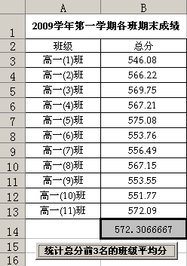
Dim sum As Double
第18题图
Command1
sum = 0
For i = 1 To k
sum = (1)
Next i
ave = sum / k
End Function

Private Sub Command1_Click()
For n = 1 To 11
a(n) = Cells(n + 2, 2)
Next n
' 上述三行代码是将表格中B3:B13单元格的数据（即各班的总分）依次读入到数组a(1)~a(11)中。
For i = 1 To 10
f = i
For j = i + 1 To 11
If （2） Then f = j
Next j
If f <> i Then
temp = a(i)
a(i) = a(f)
a(f) = temp
End If
Next i

' 下述语句的作用是输出排名前3名班级的平均总分到工作表的B14单元格中。
Cells(14, 2) = Str(ave(3))
End Sub

程序中(1)划线处应填入________________
程序中(2)划线处应填入________________

选考模块B 多媒体技术应用
一、选择题：本大题共13小题，每小题2分，共26分。在每小题给出的四个选项中，只有一个是符合题目要求的。
1．在QQ农场中，用户不同的操作会带来不同的场景，这主要体现了多媒体的（ ）
A．多样性 | B．载体依附性 | C．集成性 | D．交互性中学学科网
2．如第2题图所示是某个Gif 动画序列的5幅图像，这些图像之间存在一定的相关性。这种相关性主要表现为（ ）

第2题图

A．空间冗余 | B．时间冗余 | C．结构冗余 | D. 视觉冗余中学学科网
3．以下关于多媒体硬件设备说法正确的是（ ）
①视频卡具有视频采集、数据压缩、解压缩、视频输出等功能
②音频卡是为多媒体计算机声音输入、输出和数字化处理提供支持的部件
③利用数码相机拍摄的数码图像通常是矢量图，打印和显示与分辨率无关
④所有的视频卡都采用相同的压缩算法，但所得的压缩倍数视硬件会有所不同
⑤数码摄像机拍摄所得的是数字化视频，可以通过计算机I/O接口直接输入计算机
A．①②⑤ | B．①②④ | C．②④⑤ | D．②③④⑤

4. 如第4题图所示，要制作“请珍惜每一滴水”这幅宣传画，在Photoshop中，新建图片文件，同时产生背景图层，该图层名称为“背景”，分别把素材1和素材2中的图片对象拷贝粘贴到新图片文件中，并用工具栏上____________工具输入文字，这时一共有_______个图层。
第4题图

A．画笔 4 | B．画笔 3 | C． 文字 4中学学科网 | D．文字 5
5．某Flash作品一个按钮上的动作命令为
on（release）{
gotoAndPlay（10）；
}
则触发事件gotoAndPlay（10）的鼠标动作是（ ）
A．移入按钮范围 | B．按下 | C．释放 | D．移出按钮范围中学学科网

6．小王设计的多媒体作品“玉树大地震”的主交互界面主要有四个模块组成，其框架图如第6题图所示：

按钮一
按钮二
按钮三
按钮四
地震数据
救援现场长征会议
哀悼活动
赈灾捐助
按钮五
退出
主交互界面
第6题图

“哀悼活动”模块交互型脚本如下：
帧号 | 画面尺寸 | 播放时间 |  | 媒体素材
1 | 640*480 | 1分30秒 |  | 悼词；背景音乐；活动图片；标语动画
工具软件 | Photoshop，GoldWave， Flash
素材组织 | 活动场面动画由悼词在地震图画上层滚动，配上朗诵和音乐，结束后出现标语动画。 |  | 方式 |  | 名称 | 链接
素材组织 |  |  | 单击 |  | “返回” | ①
素材组织 |  |  | 按键 |  | 无 | ①
素材组织 |  |  | 限时 |  | 无高.考.资.源.网 | ①
根据框架图，图中①处应填入的内容最合适的是（ ）
A．片头 | B．片尾 | C．赈灾捐助 | D．主交互界面
7. 为了方便网络传输，往往将高清晰度的数字电影格式转换成流媒体格式，这主要利用了多媒体的（ ）
A．音频技术 | B．数据压缩技术 | C．信息管理技术 | D．数据库技术
8．下表是一份多媒体作品系统结构的设计报告：
日期：2010年6月20日 报告人：小王
规划 | 情景描述
背景 | 使用大海图片作为背景
鸟 | 开始时，有一只海鸟从左边飞向右边，最后消失
帆船 | 鸟完全消失的同时一艘帆艘由远到近驶入，停留片刻驶向远方中学学科网
下列Flash动画的时间轴结构中，与设计要求最相符的是( )
A．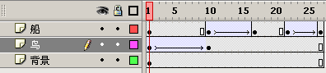 | B．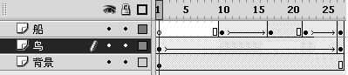
C．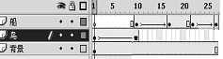 | D．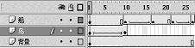
9．小敏用数码摄像机拍摄了两段视频，他想用软件将两段视频合成为一段，应使用（ ）
A． | B． | C． | D．
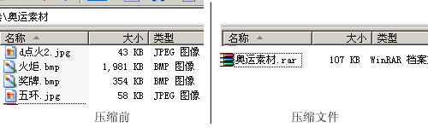
10．在第10题图中，把左图的四个文件，用WinRAR软件压缩后得到右图的一个文件，则该压缩方法和压缩比分别是（ ）
第10题图

A．有损压缩，压缩比22：1 | B．无损压缩，压缩比22：1
C．有损压缩，压缩比10：1 | D．无损压缩，压缩比10：1
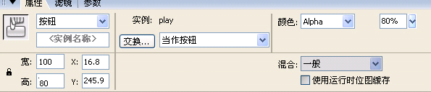
11．在用Flash软件制作动画时，某实例的属性如第11题图所示，则下列说法正确的是（ ）
第 11题图

A．在该实例上设置了play()动作命令 | B．该实例在舞台上的坐标为（100,80）
C. 该实例的类型为“按钮” | D. 该实例当前时刻在舞台上不可见中学学科网
12．小明在flash作品合成时，在片头场景里设置了3个按钮，添加动作命令让各按钮连接到相应的场景，在“极昼”按钮上设置的动作命令是on(release){gotoAndplay(“极昼”，1)}，调试的时候出现如12题图的错误提示，要修改以上错误，正确的方法是（ ）
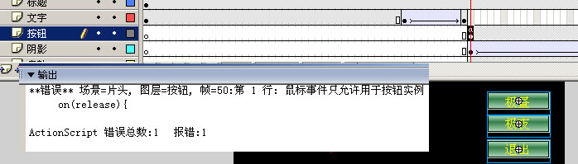
第12题 图

A．三个按钮不能同时放在“按钮”图层的同一个关键帧，把它们移到不同关键帧
B．“按钮”图层的50帧应该移到第一帧
C．去掉on(release)代码，仅剩gotoAndplay(“极昼”，1)
D．去掉当前的多个按钮选择和代码，重新选取“极昼”单个按钮，再设置以上动作命令
13．信息集成工具可分为基于页面的工具、基于图标的工具、基于时间的工具和基于程序的工具，下面哪个说法是正确的（ ）
A．Flash是基于时间的工具 | B．Visual Basic是基于图标的工具
C．Authorware是基于页面的工具 | D．PowerPoint是基于时间的工具中学学科网
二、综合题：本大题3小题，其中第14小题4分，第15小题7分，第16小题8分，共19分。

14．2010年上海世博会举世瞩目，各类世博之歌也在网络上广为传唱，小新利用学过的GoldWave软件自己录制了一首网络红歌，界面如第14题图所示，请回答相关问题：中学学科网
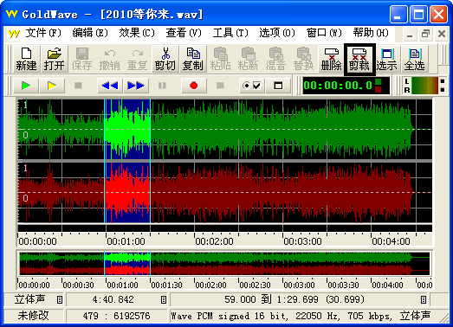
第14题图
①
②
③

（1）小新录制的这首歌曲文件名是______________________ 。
（2）没有操作前，该歌曲文件的总容量大约是多少KB？
_____________________________________________________(仅写出计算表达式)。
（3）从图中可以看出，小新做了“剪载”的操作，剪裁后剩下的时间段是___________
（选择 A．①和③ 或 B. ②）

15. 每年5月的第二个星期天是母亲节，小明用Photpshop制作了一张电子贺卡送给母亲，第15题-1图是小明制作电子贺卡的界面。
  贺卡.psd  第15题-1图 | 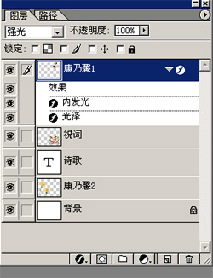

（1）文字图层的图层名称是 ，该图层中的文字能否被重新修改________(能/不能)。
（2）将“康乃馨2”图层位置移到“诗歌”图层上方，是否会影响整体效果?______(会/不会)
（3）第15题-1图中用到的康乃馨是从第15题-2图两张图片中截取过来的，从下图中可以看出，复制“康乃馨2”前的选择，小明采用了 （裁剪/套索/魔术棒/选框）工具。
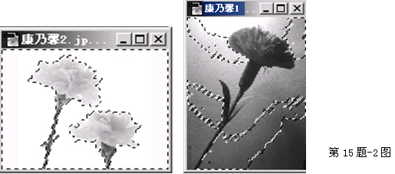

（4）用魔棒选取第15题-2图中右图“康乃馨1”的多个区域时，通常按键盘上的shift键，如果不用shift键时，可用第15题-3图图中的哪个按钮代替 （填1、2、3、4序号）；
1
2
44
3
第15题-3图

（5）第15题-2图右图康乃馨颜色较深，复制过去后不协调，小明对它所在的图层设置了哪些图层样式____________________________________________________________。
16．小明用flash软件制作了一个网站，部分内容界面如第16题-1图所示，根据所学知识，回答以下问题。
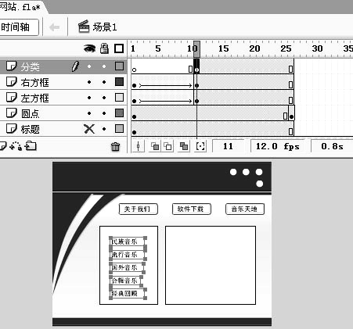
第16题-1图
（1）“标题”图层后面有一个，这表示该图层__________，时间轴面板中数字11所表示的含义是________________________________。
（2）在“圆点”图层中，小明想制作该圆点元件淡入效果，则在“圆点”图层的第26帧他需要设置该元件的______________（填：Alpha值/亮度/色调），但当他选择“圆点”图层的第26帧后在属性面板中出现如（图2）所示的界面，无法设置元件的淡入效果，出现这种情况的原因是：______________________________________ 。
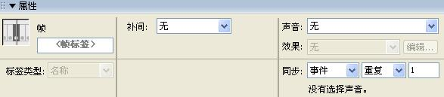
第16题-2图
（3）Flash作品制作过程中，他设计了四个场景，目前正在编辑的是哪个场景_________。
如果“音乐天地”按钮实现跳转到场景１第一帧并开始播放的功能，则按钮上添加的动作命令是__________________________________________________。
（4）动画播放时，为实现“片头”场景播放完后停止在“片头”的最后一帧，等待用户选择按钮进入其他场景，应该在“片头” 场景最后一个关键帧上设置的动作命令是 。

台州市 2009学年第二学期 高中期末质量评估试题
学校_______________ 班级_______________ 姓名______________ 准考证号______________

装 订 线
信 息 技 术 答 题 卷
2010．05
题  号 | 必考模块 |  | 选考模块 |  | 总 分
题  号 | 一 | 二 | 一 | 二 | 总 分
得  分 |  | 中学学科网 |  |  | 中学学科网

必考模块(全体考生必做)
一、选择题（每小题2分，共34分）
题号 | 1 | 2 | 3 | 4 | 5 | 6 | 7 | 8 | 9 | 10 | 11 | 12 | 13 | 14 | 15 | 16 | 17
答案 |  | 中学学科网 |  |  |  |  |  |  | 中学学科网
二、综合题：本大题共3小题，其中第18小题5分，第19小题8分，第20小题8分，共21分。
18．（1） ； ；
（2） ；（3） ；
19.（1） __ ； ；
（2） ； （3）_____ ____； ；
（4） ；______________________；
20.（1） __________ ； ； （2） ；
（3） _____________________ _ ； （4） ；
（5） ； ；

考生在选考模块A和选考模块B中选择一个模块作答。
选考模块A 算法与程序设计
装 订 线
一、选择题（每小题2分，共26分）
题号 | 1 | 2 | 3 | 4 | 5 | 6 | 7中学学科网 | 8 | 9 | 10 | 11 | 12 | 13
答案 | 中学学科网 |  |  |  |  |  |  |  |  |  |  |  | 中学学科网
二、综合题（本大题5小题，其中第14题2分，第15题3分，第16题4分，第17题5分，第18题5分，共19分）
14． ；
15． ；
16． ； ；
17．(1) _______ ；(2) ___ ； ；
18．(1) ；(2) ___ _____ ；
选考模块B 多媒体技术应用
一、选择题（每小题2分，共26分）
题号 | 1 | 2 | 3 | 4 | 5 | 6 | 7 | 8 | 9 | 10 | 11 | 12 | 13
答案
二、综合题（本大题3小题，其中第14小题4分，第15小题7分，第16小题8分，共19分）
14．（1） ；（2） ；（3） ；
15．（1） _____ ； _ ； （2） _____ ；
（3）_____ ___ ； （4） ；
（5） ______________________；
16．（1） ； ；
（2） ； ；
（3） ； _ ；
（4） _____ __ ；

台州市 2009学年第二学期 高中信息技术期末质量评估试题
信息技术答案及评分标准
第I卷 必考模块(共55分)
一、选择题：本大题共17小题，每小题2分，共34分。
题号 | 1 | 2 | 3 | 4 | 5 | 6 | 7 | 8 | 9 | 10 | 11 | 12 | 13 | 14 | 15 | 16 | 17
答案 | A | B | C | D | B | B | A | B | C | D | C | B | A | A | D | B | C
二、综合题：本大题共3小题，其中第18小题5分，第19小题8分，第20小题8分，共21分。
18．（1）记录 （1分）中学学科网
数字 （1分）
（2）博库书城：购物车.htm （1分）
（3）修改记录 （2分）
19.（1）=AVERAGE(C3:F3) （2分）
（或 =(C3+D3+E3+F3)/4 均得2分）（缺少等号得1分）
=AVERAGE(C17:F17) （1分）
（或 =(C17+D17+E17+F17)/4 均得1分）
（2）B11:G13 （1分）
（3）网络音乐 （1分）
即时通信 (内容不分先后) （1分）
（4）图表选项 （1分）
源数据 (内容不分先后) （1分）
20.（1）合并单元格 （1分）
表格属性 （1分）
（2）超链接属性 （1分）
（3）画图 Photoshop ACDsee(多选不得分，漏选得1分) （2分）
（4）调试发布 （1分）
（5）3 （1分）
mailto:xiaoli@zsxx.com （1分）中学学科网

第Ⅱ卷 选考模块（共45分）
选考模块A 算法与程序设计
一、选择题（每小题2分，共26分）
题号 | 1 | 2 | 3 | 4 | 5 | 6 | 7 | 8 | 9 | 10 | 11 | 12 | 13
答案 | A | B | D | D | A | B | B | C | D | A中学学科网 | C | D | A
二、综合题：本大题5小题，其中第14题2分，第15题3分，第16题4分，第17题5分，第18题5分，共19分。
14．b = b - a （2分）
15．2 （3分）
16．降序 （2分）
45 （2分）
17．（1）4 （2分）
（2）② （1分）
k←k*x （2分）
（ k←k×x 或 k=k*x 得1分）
18．（1）sum + a(i) （2分）
（2）a(j)>a(f) （3分）
（或 a(f)<a(j) 也得2分）
选考模块B 多媒体技术应用
一、选择题（每小题2分，共26分）
题号 | 1 | 2 | 3 | 4 | 5 | 6 | 7 | 8 | 9 | 10 | 11 | 12 | 13
答案 | D | B | A | C | C | D | B中学学科网 | C | B | B | C | D | A
二、综合题：本大题3小题，其中第14小题4分，第15小题7分，第16小题8分，共19分。
14．（1）2010等你来.WAV （1分）
（2）22050*16*2*280/8/1024(KB) （2分）
（3）B （1分）
15．（1）诗歌 （1分） 中学学科网
能 （1分）
（2）会 （1分）
（3）魔术棒 （1分）
（4）2 （1分）
（5）内发光 光泽 强光 （2分）
(没有提到强光扣1分)
16．（1） 被隐藏 （1分）
当前选中的帧号 (当前选中的帧为第11帧) （1分）
（2） Alpha值 （1分）
当前是圆点图层的第26帧的属性 （1分）
或 没有选中第26帧中的圆点元件 （意思正确均给分）
（3）场景1 （1分）
ON(Release){gotoAndplay(“场景1”，1)} （2分）
（写on(press)也给分）
（4） stop(); （1分） 中学学科网

